المقطع التعلمي: 03 المذكرة: 08
الميدان: تهذيب السلوك. الحصـة: 1+2

النشاط: تربية إسلامية. المـــــدة: 45د
المحتوى: الصدق.
مؤشر الكفاءة: يتوخى الصدق في معاملاته، يلتزم بالصدق و يمارسه في حياته اليومية.

 | التقويـــــــــــــــم |  | الوضعيات التعليمية التعلمية والنشاط المقتـــــــــــــرح | المراحل
 |  | هل ما قام به جيد؟ ماذا كان عليه أن يقول؟ | ذات يوم كان أحمد و بلال يلعبان بالكرة في المدرسة فضرب أحمد زجاج النافذة فتكسرت جاءت المعلمة فسألت من كسر الزجاج؟ قال بلال: أحمد هو الذي كسره قال أحمد: أنا لم أكسره ترى بماذا ردت المعلمة؟ تترك الأستاذة الحرية في الإجابة | وضعية الانطلاق
 |  | هل الذي يقول الكذب يحبه الله و الناس؟ | ألاحظ وأعبر:  تطلب المعلمة من المتعلمين فتح الكتاب وملاحظة الصور الموجودة في (ص48).  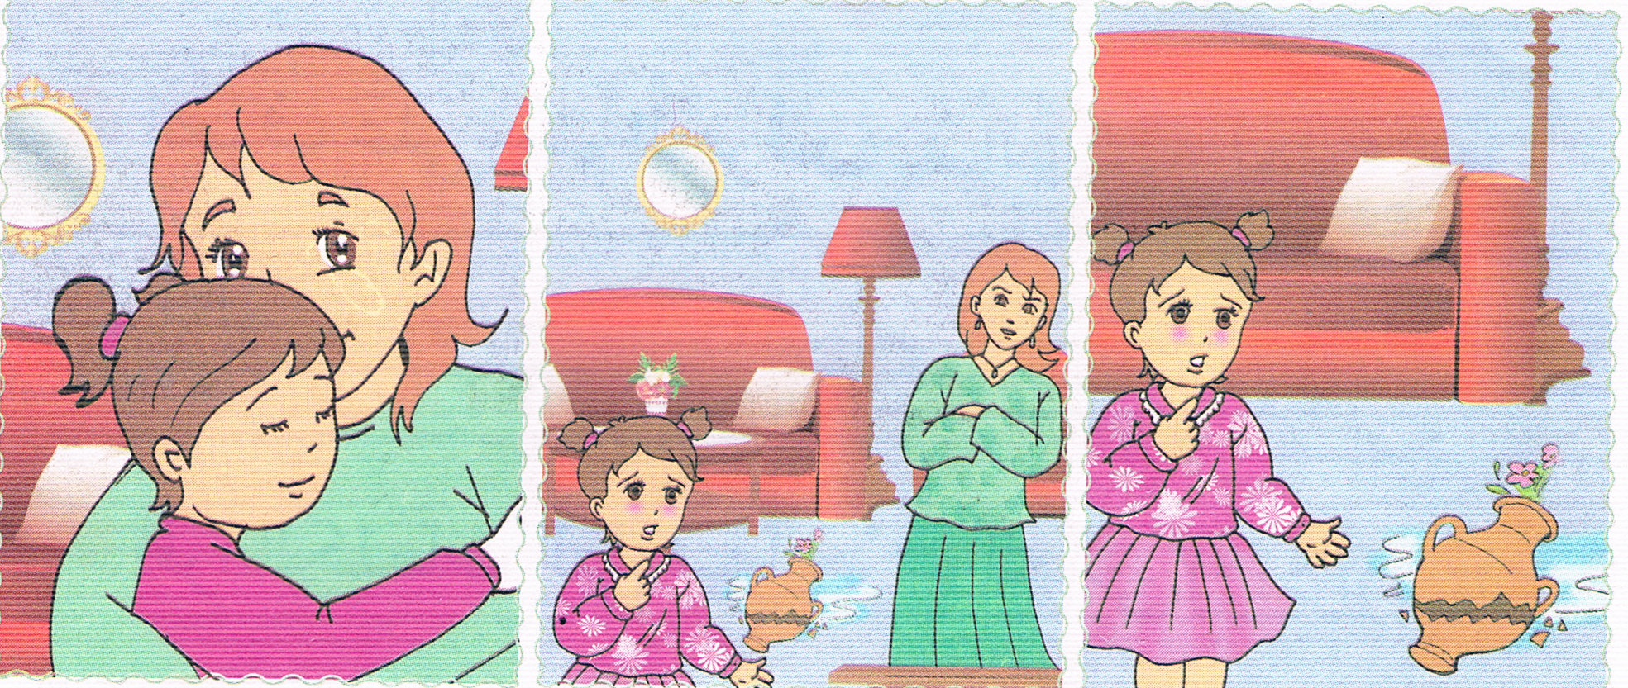  *الصورة الأولى:  ماذا فعلت خديجة؟  هل ستخبر أمها؟  *الصورة الثانية:  هل أخبرت خديجة أمها بما فعلت؟  *الصورة الثالثة:  لماذا عنقت الأم ابنتها؟  أستنتج: الطفل الصادق يحبه الله و يحبه الناس.  أحفظ:  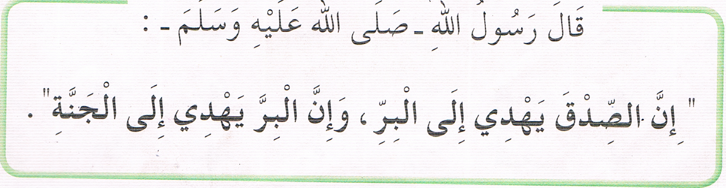 | بنــاء التعلمــــــات
 |  | ماذا يجب علينا أن نقول عندما نكسر شيء؟ | من منكم قام بتكسير شيء و قال الصدق لوالديه أو معلمته و ما كان ردهم. | استثمار المكتسبات

تم تحميل هذا الملف من: موقع المنارة التعليمي
هذا الملف مساهمة من الأستاذة المتميزة: مريم بوق .. فشكرا جزيلا لها على ما تقدمه

هذا الملف متوفر بصيغة word قابل للتعديل

للمزيد من الملفات التعليمية، زورونا على الرابط:

https://www.manaradocs.com/

تابعونا على فيسبوك للتوصّل بكل جديد في عالم التربية و التعليم

صفحتنا على فيسبوك facebook.com/ManaraDocs
مجموعتنا على فيسبوك facebook.com/groups/ManaraDocs
بريدنا الإلكتروني manaradocs.com@gmail.com

لنشر ملفاتكم (اختبارات، فروض، مذكرات، مخططات، ......)
يرجى إرسالها على العناوين أعلاه ، و سيتم نشرها باسمكم و المحافظة على حقوقكم.

